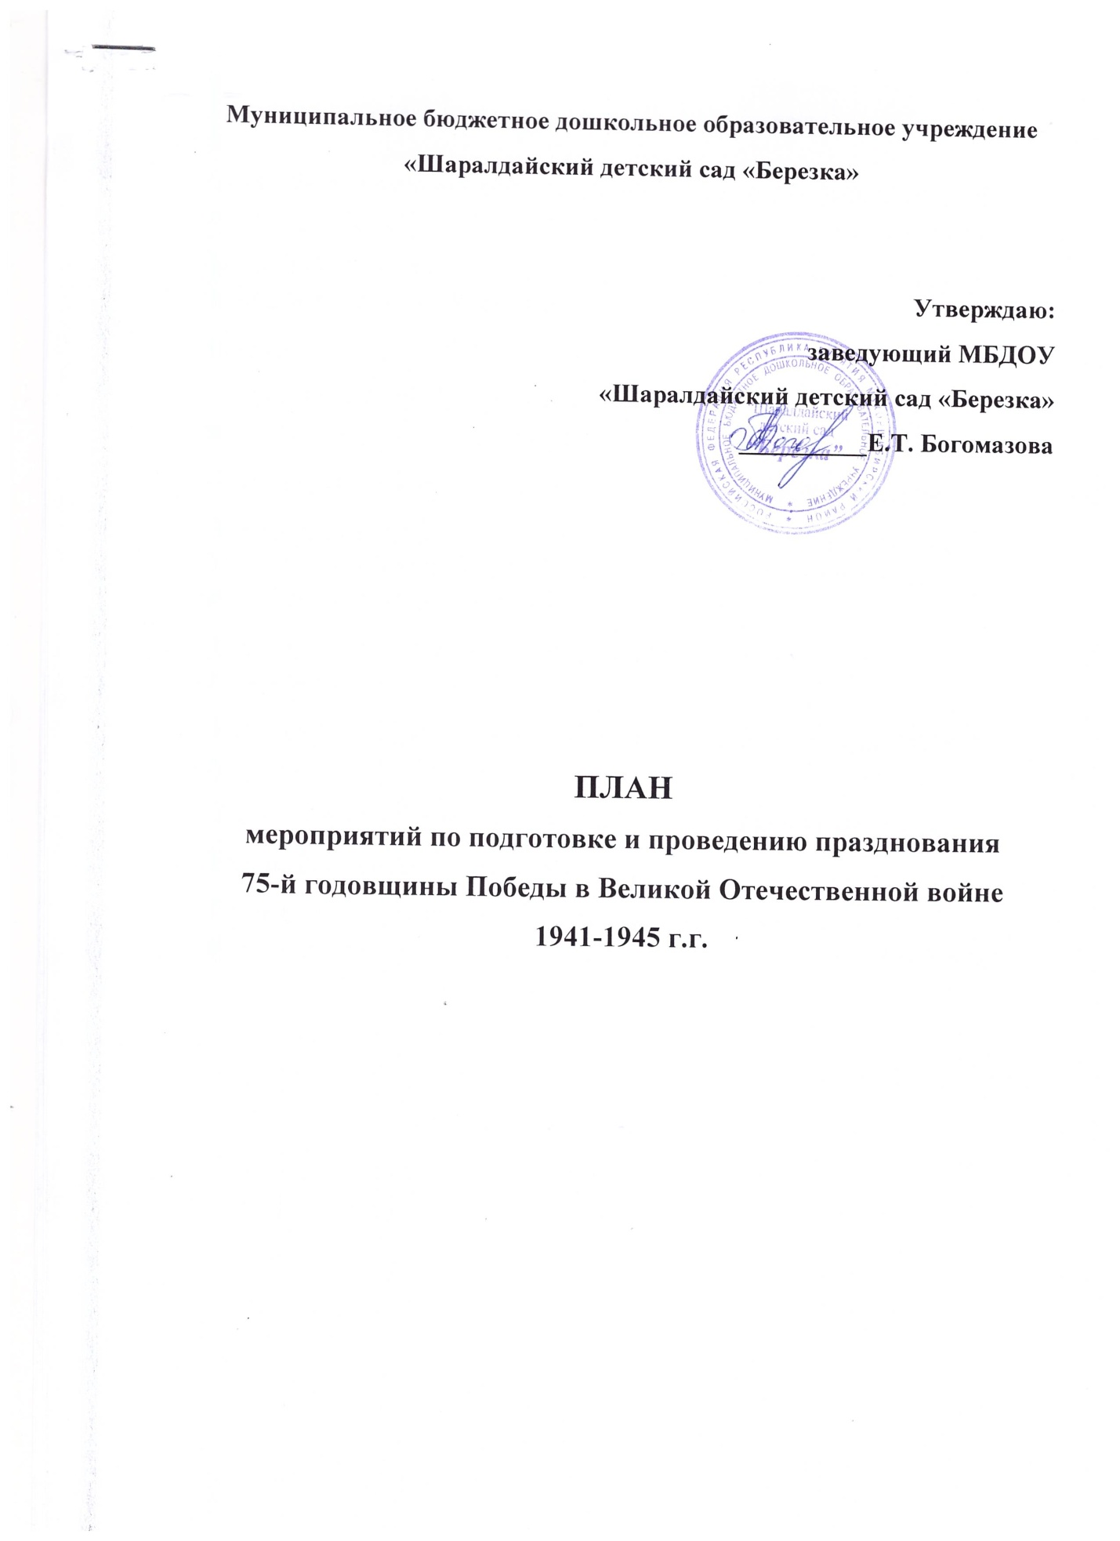

**Цель**: Формирование представлений о Великой Отечественной войне

(воспитание патриотических чувств у детей дошкольного возраста) на основе уже имеющихся представлений о войне.

**Задачи**:

- Формировать представление об истории ВОВ, используя различные виды деятельности;

- Пробуждать интерес к прошлому нашего села, края, страны;

- Познакомить с ходом военных действий во время Великой Отечественной войны, со странами – участницами боевых действий, с городами героями;

- Показать мужество и героизм людей в ходе Великой Отечественной войны;

- Развивать восприятие произведений литературы, живописи, музыки;

- Учить выражать свои чувства, обогащать словарный запас;

- Развивать чувство коллективизма;

- Привлекать родителей к участию в создании наглядно-дидактического материала по теме Великой Отечественной войне

|  |  |  |  |  |
| --- | --- | --- | --- | --- |
| № **п/п** | **Название мероприятия** | **Дата** | **Участники** | **Ответственные** |
| ***Взаимодействие с педагогами*** | | | | |
| 1 | Составление плана мероприятий | октябрь 2019 г. | Заведующий, воспитатели, специалисты | Богомазова Е.Т.,  Антонова Е.В.  Овчинникова Н.В.  Кузнецова И.В.  Ананина М.П.  Ананина Е.А. |
| 2 | Обновление центров нравственно-патриотического воспитания в группах: оформление «Уголков памяти» | Январь -апрель2020 г. | Воспитатели | Антонова Е.В.  Овчинникова Н.В.  Кузнецова И.В. |
| 3 | Разработка педагогических проектов | Январь –апрель 2020 г. | Воспитатели | Антонова Е.В.  Овчинникова Н.В.  Кузнецова И.В |
| 4 | Создание тематических альбомов: «Города  герои», «Наша Армия родная», «Военная техника». | Январь - март.2020 г. | Воспитатели | Богомазова Е.Т.,  Антонова Е.В.  Овчинникова Н.В.  Кузнецова И.В.  Ананина М.П.  Ананина Е.А. |
| 5 | Тематическая выставка в книжных уголках «Они сражались за Родину» | Февраль 2020 г. | Воспитатели, специалисты | Антонова Е.В.  Овчинникова Н.В.  Кузнецова И.В.  Ананина М.П.  Ананина Е.А. |
| 6 | Организация фотовыставки «Труженики тыла, дети - войны» | Апрель 2020 г. | Воспитатели | Богомазова Е.Т.,  Антонова Е.В.  Овчинникова Н.В.  Кузнецова И.В.  Ананина М.П.  Ананина Е.А. |
| 7 | Создание фонотеки «Мелодии войны», «Военные песни» | Февраль  2020 г. | Музыкальный  руководитель | Ананина М.П. |
| 8 | Проведения цикла НОД, бесед и других форм работы о празднике великой Победы во всех группах ДОУ. | Октябрь -2019 г. -май 2020 г. | Воспитатели | Антонова Е.В.  Овчинникова Н.В.  Кузнецова И.В. |
| 9 | Создание дидактических пособий и игр для воспитанников | Январь 2020 г.-апрель2020 г. | Воспитатели | Антонова Е.В.  Овчинникова Н.В.  Кузнецова И.В. |  | Воспитатели, родители | Мохова Е.В., Сатиева А.Э., Черемшанова Е.В. |
| 10 | Неделя открытых занятий | Февраль-март , 2020 г. | Воспитатели | Антонова Е.В.  Овчинникова Н.В.  Кузнецова И.В. |
| ***Взаимодействие с воспитанниками и родителями*** | | | | |
| 11 | Чтение художественной литературы:  С.Алексеев «Первая колонна», «Первый ночной таран»  Е.Благинина «Шинель»  Л. Касссиль «Памятник советскому солдату»  М. Пляцковский «Май сорок пятого года»  А.Митяев «Мешок овсянки»  А.Твардовский «Рассказ танкиста» | Январь -апрель 2020 г. | Воспитанники всех возрастных групп | Антонова Е.В.  Овчинникова Н.В.  Кузнецова И.В. |
| 12 | Тематические беседы о войне, военных профессиях, фронтовиках, детях войны, о боевых действиях, о городах-героях, о подвигах героев войны с рассматриванием картин, иллюстраций и плакатов | Март -Апрель 2020 г. | Воспитанники всех возрастных групп | Антонова Е.В.  Овчинникова Н.В.  Кузнецова И.В.  Ананина М.П.  Ананина Е.А. |
| 13 | Организация игр патриотического направления: подвижные, сюжетно-ролевые, дидактические, игры-соревнования, связанные с военной тематикой. | Январь -апрель 2020 г. | Воспитанники всех возрастных групп | Антонова Е.В.  Овчинникова Н.В.  Кузнецова И.В.  Ананина М.П.  Ананина Е.А. |
| 14 | Выставка рисунков детей «Салют, Победа!» | Апрель-май 2020 г. | Воспитанники ДОУ | Антонова Е.В.  Овчинникова Н.В.  Кузнецова И.В. |
| 15 | Выставка работ детско-родительского творчества «Поклонимся великим тем годам» | Апрель-май 2020 г. | Воспитанники ДОУ, родители | Антонова Е.В.  Овчинникова Н.В.  Кузнецова И.В. |
| 16 | Спортивный досуг «Аты-баты шли солдаты» | Февраль 2020 г. | Воспитанники средней старшей- подготовительной групп | Антонова Е.В.  Овчинникова Н.В.  Кузнецова И.В.  Ананина М.П.  Ананина Е.А. |
| 17 | Военно-патриотическая игра «Зарница» | Апрель 2020 г. | Воспитанники подготовительных групп | Антонова Е.В.  Овчинникова Н.В.  Кузнецова И.В.  Ананина М.П.  Ананина Е.А. |
| 18 | Пешеходные экскурсии, целевые прогулки к памятным местам с возложением цветов | Дни воинской славы России | Воспитанники подготовительной, средней группы | Антонова Е.В.  Овчинникова Н.В.  Кузнецова И.В. |
| 19 | Оформление в групповых родительских уголках «Библиотечки домашнего чтения» с детскими произведениями о войне | Январь-апрель 2020 г. | Воспитанники средней, старшей- подгот. групп | Антонова Е.В.  Овчинникова Н.В. |
| 20 | Проведение совместной акции с родителями «Ветераны нашего села» | Март – апрель 2020 г. | Воспитанники ДОУ, родители | Антонова Е.В.  Овчинникова Н.В.  Кузнецова И.В.  Ананина М.П.  Ананина Е.А. |
| 21 | Музыкальная гостиная «Песни, с которыми мы победили» | Апрель 2020 г. | Воспитанники средней, старшей – подгот. групп | Ананина М.П.  Антонова Е.В.  Овчинникова Н.В. |
| 22 | Акция «Георгиевская лента» | Май 2020 г. | Воспитанники ДОУ, родители | Богомазова Е.Т.,  Антонова Е.В.  Овчинникова Н.В.  Кузнецова И.В.  Ананина М.П.  Ананина Е.А. |
| 23 | Акция «Подарок ветерану» (изготовление поздравительных открыток и посещение ветеранов ВОВ и тружеников тыла | Май 2020 г. | Воспитанники ДОУ, родители | Богомазова Е.Т.,  Антонова Е.В.  Овчинникова Н.В.  Кузнецова И.В.  Ананина М.П.  Ананина Е.А. |
| 24 | Проведение музыкального досуга «День Победы» | Май 2020г | Воспитанники средней, старшей – подгот. групп | Ананина М.П.  Антонова Е.В.  Овчинникова Н.В. |
| 25 | Конкурс рисунков на асфальте «Миру – мир!» | Май2020г | Воспитанники ДОУ | Богомазова Е.Т.,  Антонова Е.В.  Овчинникова Н.В.  Кузнецова И.В.  Ананина М.П.  Ананина Е.А. |
| ***Взаимодействие с социальными партнерами*** | | | | |
| 26 | Экскурсия в музей боевой Славы Шаралдайская СОШ | Апрель 2020 г. | Воспитанники старшей - подгот. группы | Богомазова Е.Т.,  Овчинникова Н.В. |
|  | Экскурсия в сельскую библиотеку | Март 2020 г. | Воспитанники старшей подгот. группы | Богомазова Е.Т.,  Овчинникова Н.В. |
|  | Экскурсия в Дом Культуры | Апрель 2020 г. | Воспитанники старшей - подгот. группы | Богомазова Е.Т.,  Овчинникова Н.В. |
| ***Информационное обеспечение*** | | | | |
|  | Создание на официальном сайте ДОУ страницы, посвященной 75 - летию Победы. | Январь 2020 г. |  | Ананина М.П. |
|  | Оформление информационного стенда «75 лет Великой Победе» | февраль 2020 г. |  | Богомазова Е.Т.,  Антонова Е.В.  Овчинникова Н.В.  Кузнецова И.В.  Ананина М.П.  Ананина Е.А. |
|  | Оформление информационно-справочных материалов (буклеты, листовки, памятки, папки-ширмы) | Январь -май 2020 г. |  | Антонова Е.В.  Овчинникова Н.В.  Кузнецова И.В.  Ананина М.П.  Ананина Е.А. |
|  | Оформление карты «75 добрых дел к 75-летию Победы» | Февраль 2020 г. |  | Богомазова Е.Т.,  Антонова Е.В.  Овчинникова Н.В.  Кузнецова И.В.  Ананина М.П.  Ананина Е.А. |